Факультет Программной Инженерии и Компьютерной Техники

Курсовая работа
По основам дискретной математики
Часть 1
Вариант 92

Выполнила:
Джантуре Назерке
Группа:
P3108
Проверил:
Поляков Владимир Иванович

Оглавление
Условие ..............................................................................................................................3 Таблица истинности .........................................................................................................3 Представление булевой функции в аналитическом виде .............................................4 Минимизация булевой функции методом Квайна-Мак-Класки ...............................5-8
- а) Нахождение простых импликант .....................................................................5
- б) Составление импликантной таблицы ...........................................................6-8
Минимизация булевой̆ функции на картах Карно....................................................9-10
- Определение МДНФ...............................................................................................9
- Определение МКНФ.........................................................................................9-10
Преобразование минимальных форм булевой функции..............................................10
- Факторизация и декомпозиция для МДНФ: .....................................................10
- Факторизация и декомпозиция для МКНФ: .....................................................10
Синтез комбинационных схем в булевом базисе ...................................................11-12
Базис (И-НЕ) ..............................................................................................................13-14 Базис «И, НЕ» ..................................................................................................................15 Синтез комбинационной схемы с учетом коэффициента объединения.....................16

Условие
Условия, при которых f = 1: 2 ≤ |x₂x₁0-x₃x₄x₅| ≤ 5
Условия, при которых f = d: |x₂x₁0-x₃x₄x₅|= 3

Таблица истинности
N | X₁X₂X₃X₄X₅ | x₃x₄x₅ | (x₃x₄x₅)₁₀ | x₂x₁0 | (x₂x₁0)₁₀ | |-| | f
0 | 00000 | 000 | 0 | 000 | 0 | 0 | 0
1 | 00001 | 001 | 1 | 000 | 0 | 1 | 0
2 | 00010 | 010 | 2 | 000 | 0 | 2 | 1
3 | 00011 | 011 | 3 | 000 | 0 | 3 | d
4 | 00100 | 100 | 4 | 000 | 0 | 4 | 1
5 | 00101 | 101 | 5 | 000 | 0 | 5 | 1
6 | 00110 | 110 | 6 | 000 | 0 | 6 | 0
7 | 00111 | 111 | 7 | 000 | 0 | 7 | 0
8 | 01000 | 000 | 0 | 100 | 4 | 4 | 1
9 | 01001 | 001 | 1 | 100 | 4 | 3 | d
10 | 01010 | 010 | 2 | 100 | 4 | 2 | 1
11 | 01011 | 011 | 3 | 100 | 4 | 1 | 0
12 | 01100 | 100 | 4 | 100 | 4 | 0 | 0
13 | 01101 | 101 | 5 | 100 | 4 | 1 | 0
14 | 01110 | 110 | 6 | 100 | 4 | 2 | 1
15 | 01111 | 111 | 7 | 100 | 4 | 3 | d
16 | 10000 | 000 | 0 | 010 | 2 | 2 | 1
17 | 10001 | 001 | 1 | 010 | 2 | 1 | 0
18 | 10010 | 010 | 2 | 010 | 2 | 0 | 0
19 | 10011 | 011 | 3 | 010 | 2 | 1 | 0
20 | 10100 | 100 | 4 | 010 | 2 | 2 | 1
21 | 10101 | 101 | 5 | 010 | 2 | 3 | d
22 | 10110 | 110 | 6 | 010 | 2 | 4 | 1
23 | 10111 | 111 | 7 | 010 | 2 | 5 | 1
24 | 11000 | 000 | 0 | 110 | 6 | 6 | 0
25 | 11001 | 001 | 1 | 110 | 6 | 5 | 1
26 | 11010 | 010 | 2 | 110 | 6 | 4 | 1
27 | 11011 | 011 | 3 | 110 | 6 | 3 | d
28 | 11100 | 100 | 4 | 110 | 6 | 2 | 1
29 | 11101 | 101 | 5 | 110 | 6 | 1 | 0
30 | 11110 | 110 | 6 | 110 | 6 | 0 | 0
31 | 11111 | 111 | 7 | 110 | 6 | 1 | 0

Представление булевой функции в аналитическом виде
Канонический вид КДНФ:
(¬x1∧¬x2∧¬x3∧x4∧¬x5) ∨ (¬x1∧¬x2∧x3∧¬x4∧¬x5) ∨ (¬x1∧¬x2∧x3∧¬x4∧x5) ∨ (¬x1∧x2∧¬x3∧¬x4∧¬x5) ∨ (¬x1∧x2∧¬x3∧x4∧¬x5) ∨ (¬x1∧x2∧x3∧x4∧¬x5) ∨ (x1∧¬x2∧¬x3∧¬x4∧¬x5) ∨ (x1∧¬x2∧x3∧¬x4∧¬x5) ∨ (x1∧¬x2∧x3∧x4∧¬x5) ∨ (x1∧¬x2∧x3∧x4∧x5) ∨ (x1∧x2∧¬x3∧¬x4∧x5) ∨ (x1∧x2∧¬x3∧x4∧¬x5) ∨ (x1∧x2∧x3∧¬x4∧¬x5)
ККНФ:
(x1∨x2∨x3∨x4∨x5) (x1∨x2∨x3∨x4∨¬x5) (¬x1∨x2∨x3∨¬x4∨x5) (x1∨¬x2∨¬x3∨x4∨x5) (x1∨x2∨¬x3∨¬x4∨x5) (x1∨x2∨¬x3∨¬x4∨¬x5) (x1∨¬x2∨x3∨¬x4∨¬x5) (x1∨¬x2∨¬x3∨x4∨¬x5) (¬x1∨x2∨x3∨x4∨¬x5) (¬x1∨x2∨x3∨¬x4∨¬x5) (¬x1∨¬x2∨x3∨x4∨x5) (¬x1∨¬x2∨¬x3∨x4∨¬x5) (¬x1∨¬x2∨¬x3∨¬x4∨¬x5) (¬x1∨¬x2∨¬x3∨¬x4∨x5)

Минимизация булевой функции методом Квайна-Мак-Класки
- Нахождение простых импликант
K0(f) ∩ N(f) | K1(f) | K2(f) | Z(f)
1. 00010 ✓  2. 00100 ✓  3. 01000 ✓  4. 10000 ✓ | 1. 0001X(1-5)  2. 0X010(1-8)  3. 0010X(2-6) ✓  4. X0100(2-9) ✓ | 1.X010X(3-12)(4-8) | 1. 0001X  2. 0X010  3. X010X
 |  | 2.101XX(12-17)(13-16)
 | 5.100X(3-7)  6. 010X0(3-8)  7. 10X00(4-9) |  | 4. 0100X  5. 010X0
5. 00011 ✓
6. 00101 ✓
7. 01001 ✓
8. 01010 ✓
9. 10100 ✓

 |  |  | 6. 10X00
7. X1001
8. X1010
 | 8. X0101(6-11) ✓
 | 9. X1001(7-13)  10.01X10(8-10) ✓ |  | 9. 101XX  10.1X100
10.01110 ✓
11.10101 ✓ | 11.X1010(8-14) |  | 11.0111X
12.10110 ✓ | 12.1010X(9-11) ✓ |  | 12.110X1
13.11001 ✓ 14.11010 ✓  15.11100 ✓ | 13.101X0(9-12) ✓  14.1X100(9-15) |  | 13.1101X
15.0111X(10-16)
16.101X1(11-17) ✓
16.01111 ✓
17.10111 ✓ | 17.1011X(12-17) ✓
18.11011 ✓ | 18.110X1(13-18)  19.1101X(14-18)

- Составление импликантной таблицы
Простые импликанты  (максимальные кубы) | 0  0  0  1  0 | 0  0  1  0  0 | 0  0  1  0  1 | 0  1  0  0  0 | 0  1  0  1  0 | 0  1  1  1  0 | 1  0  0  0  0 | 1  0  1  0  0 | 1  0  1  1  0 | 1  0  1  1  1 | 1  1  0  0  1 | 1  1  0  1  0 | 1  1  1  0  0
 | 1 | 2 | 3 | 4 | 5 | 6 | 7 | 8 | 9 | 10 | 11 | 12 | 13
1. 0001X | *
2. 0X010 | *
3. X010X |  | * | *
4. 0100X |  |  |  | *
5. 010X0 |  |  |  | * | *
6. 10X00 |  |  |  |  |  |  | * | *
7. X1001 |  |  |  |  |  |  |  |  |  |  | *
8. X1010 |  |  |  |  | * |  |  |  |  |  |  | *
9. 101XX |  |  |  |  |  |  |  | * | * | *
10. 1X100 |  |  |  |  |  |  |  | * |  |  |  |  | *
11. 0111 |  |  |  |  |  | *
12. 110X1 |  |  |  |  |  |  |  |  |  |  | *
13. 1101 |  |  |  |  |  |  |  |  |  |  |  | *

Импликанты 3, 6, 9, 10 и 11 — существенные т.к покрывают вершины 2, 3, 6, 7, 9, 10 и 13, не покрытые другими импликантами, вычеркнем из таблицы строки, соответствующие этим импликантам, а также столбцы, соответствующие вершинам, покрытым существенным импликантам (2, 3, 6, 7, 8, 9, 10, 13)

Простые импликанты (максимальные кубы) |  | 0  0  0  1  0 | 0  1  0  0  0 | 0  1  0  1  0 | 1  1  0  0  1 | 1  1  0  1  0
 |  | a | b | c | d | e
0001X | A | *
0X010 | B | *
0100X | C |  | *
010X0 | D |  | * | *
X1001 | E |  |  |  | *
X1010 | F |  |  | * |  | *
110X1 | G |  |  |  | *
1101X | H |  |  |  |  | *

Множество существенных импликант (максимальных кубов) образует ядро покрытия как его обязательную часть:
T = {X010X
10X00
101XX
1X100
0111X}
Определение минимального покрытия:
Выпишем булево выражение Y, определяющее условие покрытия всех 0-кубов
(существенных вершин), не покрываемых существенными импликантами
Y = (A ˅ B) (C ˅ D) (D ˅ F) (E ˅ G) (F ˅ H)
Выполняя операции попарного логического умножения применительно к термам, содержащим одинаковые буквы, с последующим применением закона поглощения, приведем исходную конъюнктивную форму Y к дизъюнктивной:
Y = ACEF ˅ ACFG ˅ ADEF ˅ ADEH ˅ ADFG ˅ ADGH ˅ BCEF ˅ BCFG ˅ BDEF ˅ BDEH ˅ BDFG ˅ BDGH
Возможны следующие варианты покрытия:
C₁ = {T, A, C, E, F}, S₁ª = 34, S₁^{b} = 43
C₂ = {T, A, C, F, G}, S₂ª = 34, S₂^{b} = 43
C₃ = {T, A, D, E, F}, S₃ª = 34, S₃^{b} = 43
C₄ = {T, A, D, E, H}, S₄ª = 34, S₄^{b} = 43
C₅ = {T, A, D, F, G}, S₅ª = 34, S₅^{b} = 43
C₆ = {T, A, D, G, H}, S₆ª = 34, S₆^{b} = 43
C₇ = {T, B, C, E, F}, S₇ª = 34, S₇^{b} = 43
C₈ = {T, B, C, F, G}, S₈ª = 34, S₈^{b} = 43
C₉ = {T, B, D, E, F}, S₉ª = 34, S₉^{b} = 43
C₁₀ = {T, B, D, E, H}, S₁₀ª = 34, S₁₀^{b} = 43
C₁₁ = {T, B, D, F, G}, S₁₁ª = 34, S₁₁^{b} = 43
C₁₂ = {T, B, D, G, H}, S₁₂ª = 34, S₁₂^{b} = 43
Все покрытия являются минимальными, так что возьмем за минимальное покрытие C₁.
C_{min} = {X010X
10X00
101XX
1X100
0111X
0001X
0100X
X1001
X1010}
Sª = 34, S^{b} = 43
f = ¬x₂x₃¬x₄ ˅ x₁¬x₂¬x₄¬x₅ ˅ x₁¬x₂x₃ ˅ x₁x₃¬x₄¬x₅ ˅ ¬x₁x₂x₃x₄ ˅ ¬x₁¬x₂¬x₃x₄ ˅ ¬x₁x₂¬x₃¬x₄ ˅ x2¬x3¬x4x5 ˅ x2¬x3x4¬x5
Упрощение импликантной таблицы не является возможным

Минимизация булевой функции на картах Карно
- Определение МДНФ
X3, X4
X1,X2 |  | 00 | 01 | 11 | 10
 | 00 | 0 | 1 | 0 | 1
 | 01 | 1 | 1 | 1 | 0
 | 11 | 0 | 1 | 0 | 1
 | 10 | 1 | 0 | 1 | 1
X1,X2 | X3, X4
 |  | 00 | 01 | 11 | 10
 | 00 | 0 | d | 0 | 1
 | 01 | d | 0 | d | 0
 | 11 | 1 | d | 0 | 0
 | 10 | 0 | 0 | 1 | d
 | X5 = 1

X5 = 0

МДНФ:
C_{min} = {101XX,
X010X
10X00
1X100
110X1
0111X
X1010
0100X
0001X}
Sª = 34, S^{b} = 43 f = x₁¬x₂x₃ ˅ ¬x₂x₃¬x₄ ˅ x₁¬x₂¬x₄¬x₅ ˅ x₁x₃¬x₄¬x₅ ˅ x₁x₂¬x₃x₅ ˅ ¬x₁x₂x₃x₄ ˅ x₂¬x₃x₄¬x₅ ˅ ¬x₁x₂¬x₃¬x₄ ˅ ¬x₁¬x₂¬x₃x₄
МКНФ:
C_{min} = {X11X1
0X0X1
X00X1
1001X
1111X
0110X
0011X
0000X
11000},
Sª = 34, S^{b} = 43
f=(¬x₂˅¬x₃˅¬x₅)(x₁˅x₃˅¬x₅)(x₂˅x₃˅¬x₅)(¬x₁˅x₂˅x₃˅¬x₄)(¬x₁˅¬x₂˅¬x₃˅¬x₄)(x₁˅¬x₂˅¬x₃˅x₄) (x₁˅x₂˅¬x₃˅¬x₄)(x₁˅x₂˅x₃˅x₄)(¬x₁˅¬x₂˅x₃˅x₄˅x₅)
Факторное преобразование МДНФ:
f = x₁¬x₂x₃ ˅ ¬x₂x₃¬x₄ ˅ x₁¬x₂¬x₄¬x₅ ˅ x₁x₃¬x₄¬x₅ ˅ x₁x₂¬x₃x₅ ˅ ¬x₁x₂x₃x₄ ˅ x₂¬x₃x₄¬x₅ ˅ ¬x₁x₂¬x₃¬x₄ ˅ ¬x₁¬x₂¬x₃x₄ = ¬x₂(x₃(x₁ ˅ ¬x₄) ˅ x₁¬x₄¬x₅) ˅ x₁(x₃¬x₄¬x₅ ˅ x₂¬x₃x₅) ˅ x₄(¬x₁x₂x₃ ˅ x₂¬x₃¬x₅) ˅ ¬x₁¬x₃(x₂¬x₄ ˅ ¬x₂x₄) (S_{Q}=36)
Факторное преобразование МКНФ:
f=(¬x₂˅¬x₃˅¬x₅)(x₁˅x₃˅¬x₅)(x₂˅x₃˅¬x₅)(¬x₁˅x₂˅x₃˅¬x₄)(¬x₁˅¬x₂˅¬x₃˅¬x₄)(x₁˅¬x₂˅¬x₃˅x₄)(x₁˅x₂˅¬x₃˅¬x₄)(x₁˅x₂˅x₃˅x₄)(¬x₁˅¬x₂˅x₃˅x₄˅x₅) = (¬x₅˅(¬x₂˅¬x₃)(x₁˅x₃)(x₂˅x₃))(¬x₁˅¬x₄˅(x₂˅x₃)(¬x₂˅¬x₃))(x₁˅(¬x₃˅(¬x₂˅x₄)(x₂˅¬x₄))(x₂˅x₃˅x₄))(¬x₁˅¬x₂˅x₃˅x₄˅x₅) (S_{Q}=36)

Комбинационные схемы
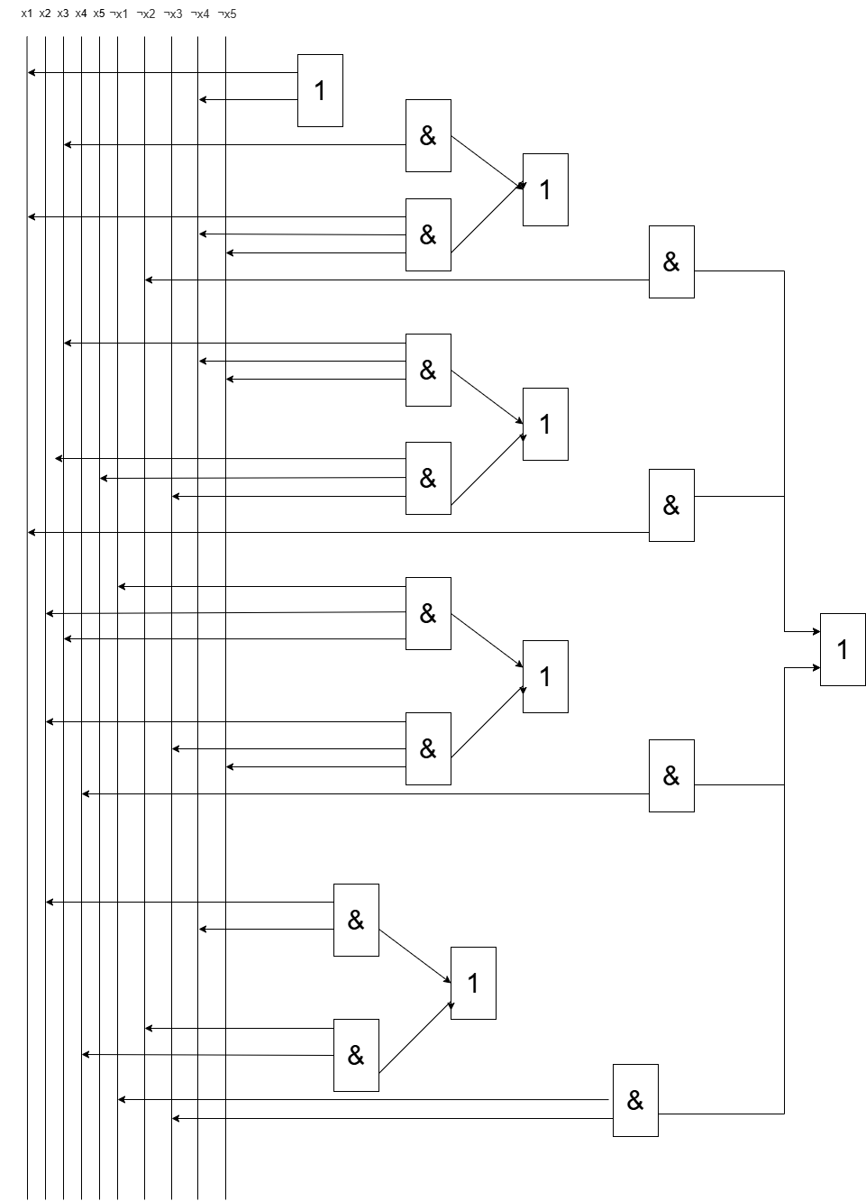

Задержка схемы с парафазными входами Т=5τ, цена схемы S_{Q}=44.
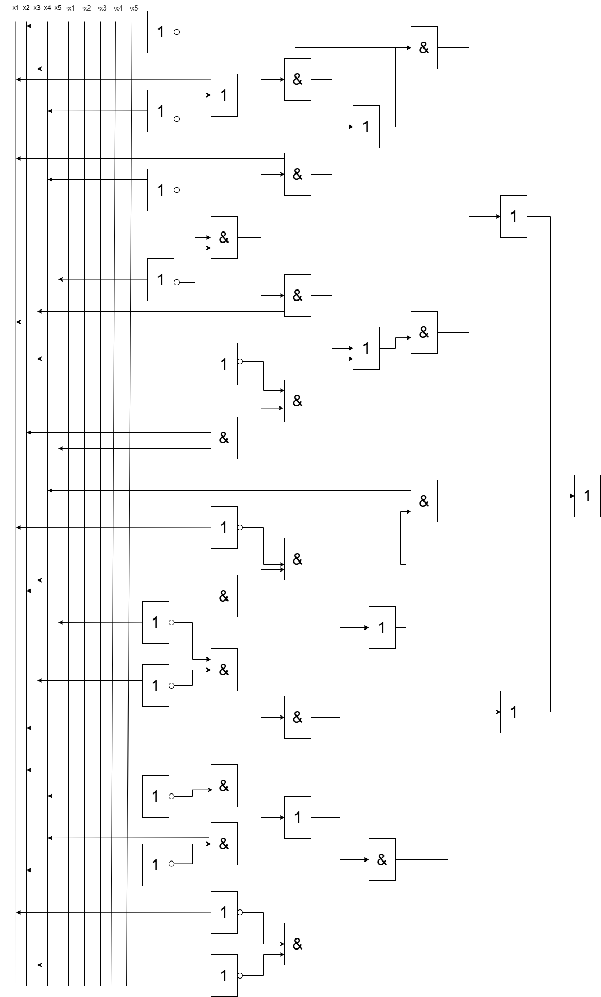
Для схемы с однофазными входами Т=8τ, цена схемы S_{Q}=61.
Базис «И-НЕ»
f = (x₁ | x₂ | ¬x₃ | x₄) | (x₁ | ¬x₂ | x₃) | (x₁ | x₃ | ¬x₄ | ¬x₅) | (x₁ | ¬x₃ | ¬x₄ | x₅) | (¬x₁ | x₂ | x₃ | x₄) | (¬x₁ | x₂ | ¬x₃ | ¬x₄) | (¬x₁ | x₂ | x₄ | ¬x₅) | (¬x₁ | ¬x₂ | ¬x₃ | x₄) | (¬x₂ | x₃ | ¬x₄)
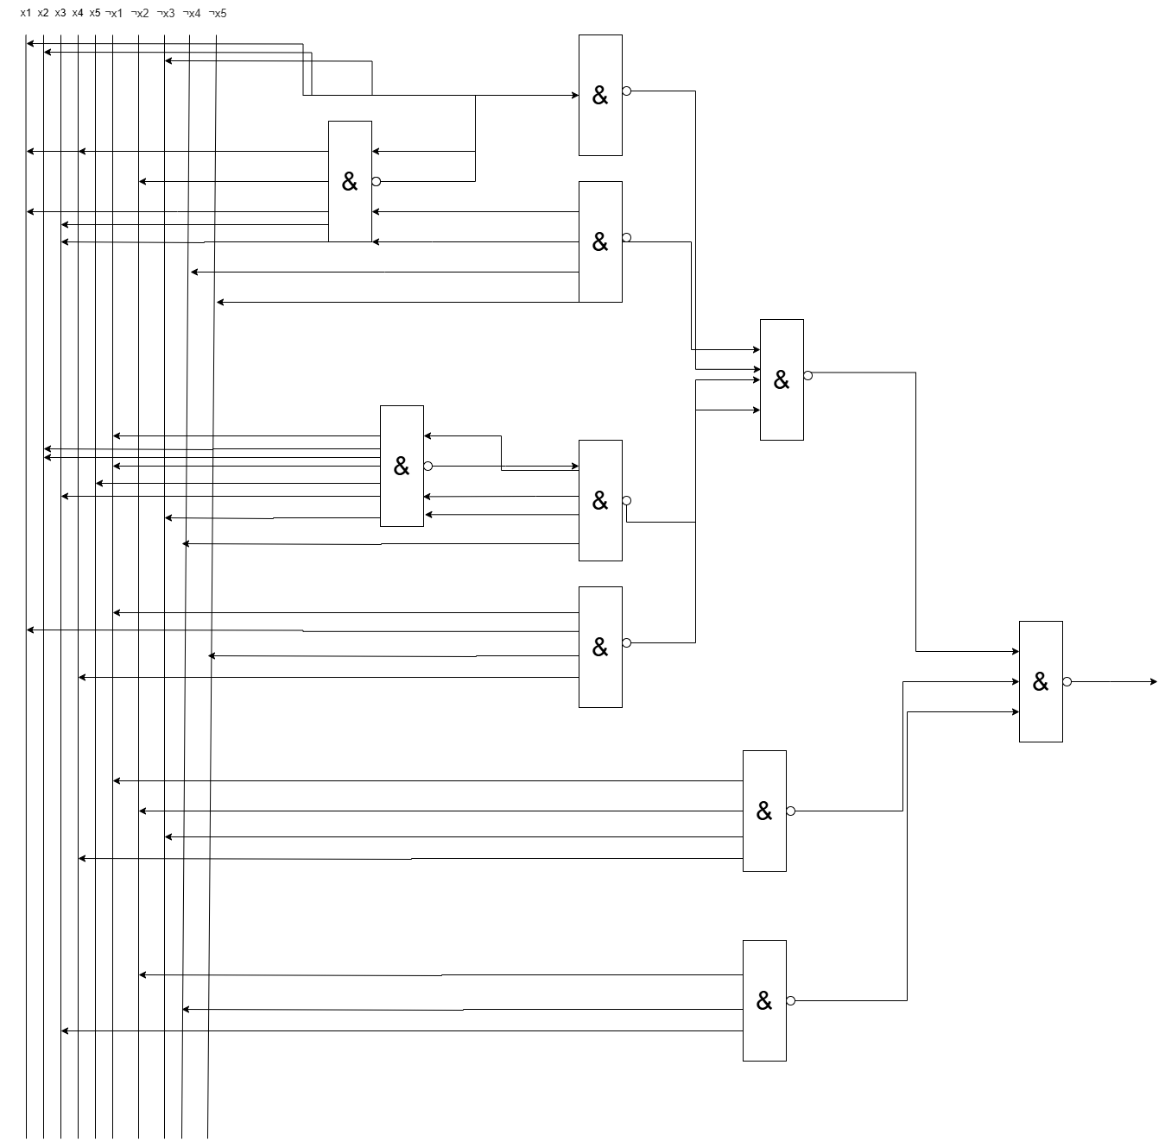
Задержка схемы Т=4τ, цена схемы S_{Q}=39.

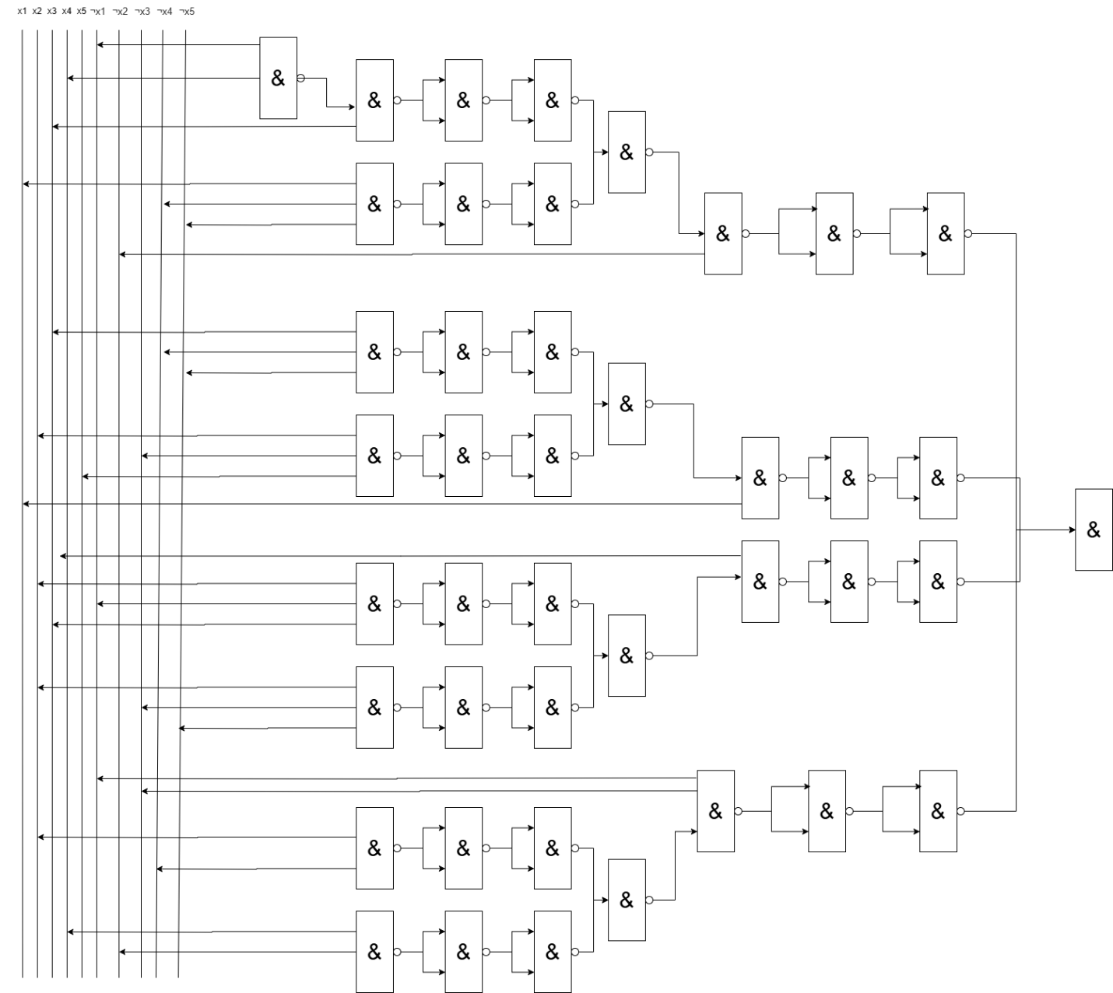
Задержка схемы Т=9τ, цена схемы S_{Q}=92.

Базис «И,НЕ»
f=¬(¬(¬x₂¬(¬(x₃¬(¬x₁x₄))¬(x₁¬x₄¬x₅)))¬(x₁¬(¬(x₃¬x₄¬x₅)¬(x₂¬x₃x₅)))¬(x₄¬(¬(¬x₁x₂x₃)¬(x₂¬x₃¬x₅) ))¬(¬x₁¬x₃¬(¬(x₂¬x₄)¬(¬x₂x₄))))
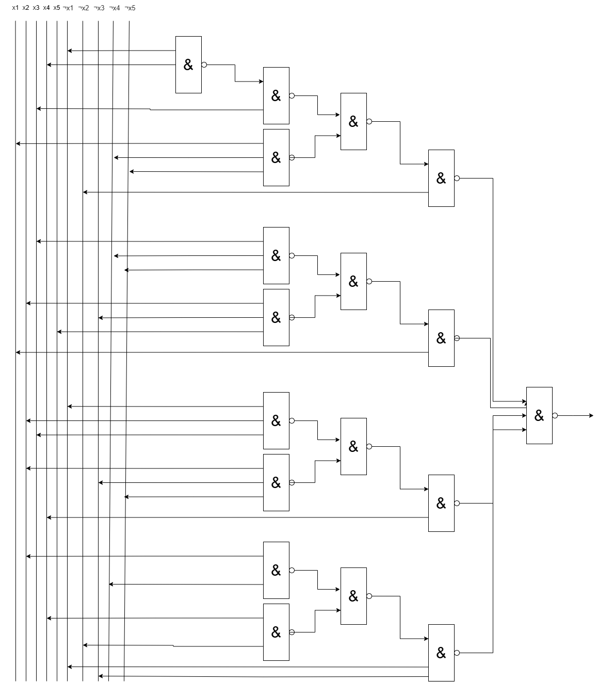
Задержка схемы Т=5τ, цена схемы S_{Q}=44

Синтез комбинационной схемы с учетом коэффициента объединения
«И-НЕ»
f = ((x₁ | x₂) | (¬x₃ | x₄)) | ((x₁ | ¬x₂) | x₃) | ((x₁ | x₃) | (¬x₄ | ¬x₅)) | ((x₁ | ¬x₃) | (¬x₄ | x₅)) | ((¬x₁ | x₂) | (x₃| x₄)) | ((¬x₁ | x₂) | (¬x₃ | ¬x₄)) | ((¬x₁ | x₂) | (x₄ | ¬x₅)) | ((¬x₁ | ¬x₂) | (¬x₃ | x₄)) | ((¬x₂ | x₃) | ¬x₄)
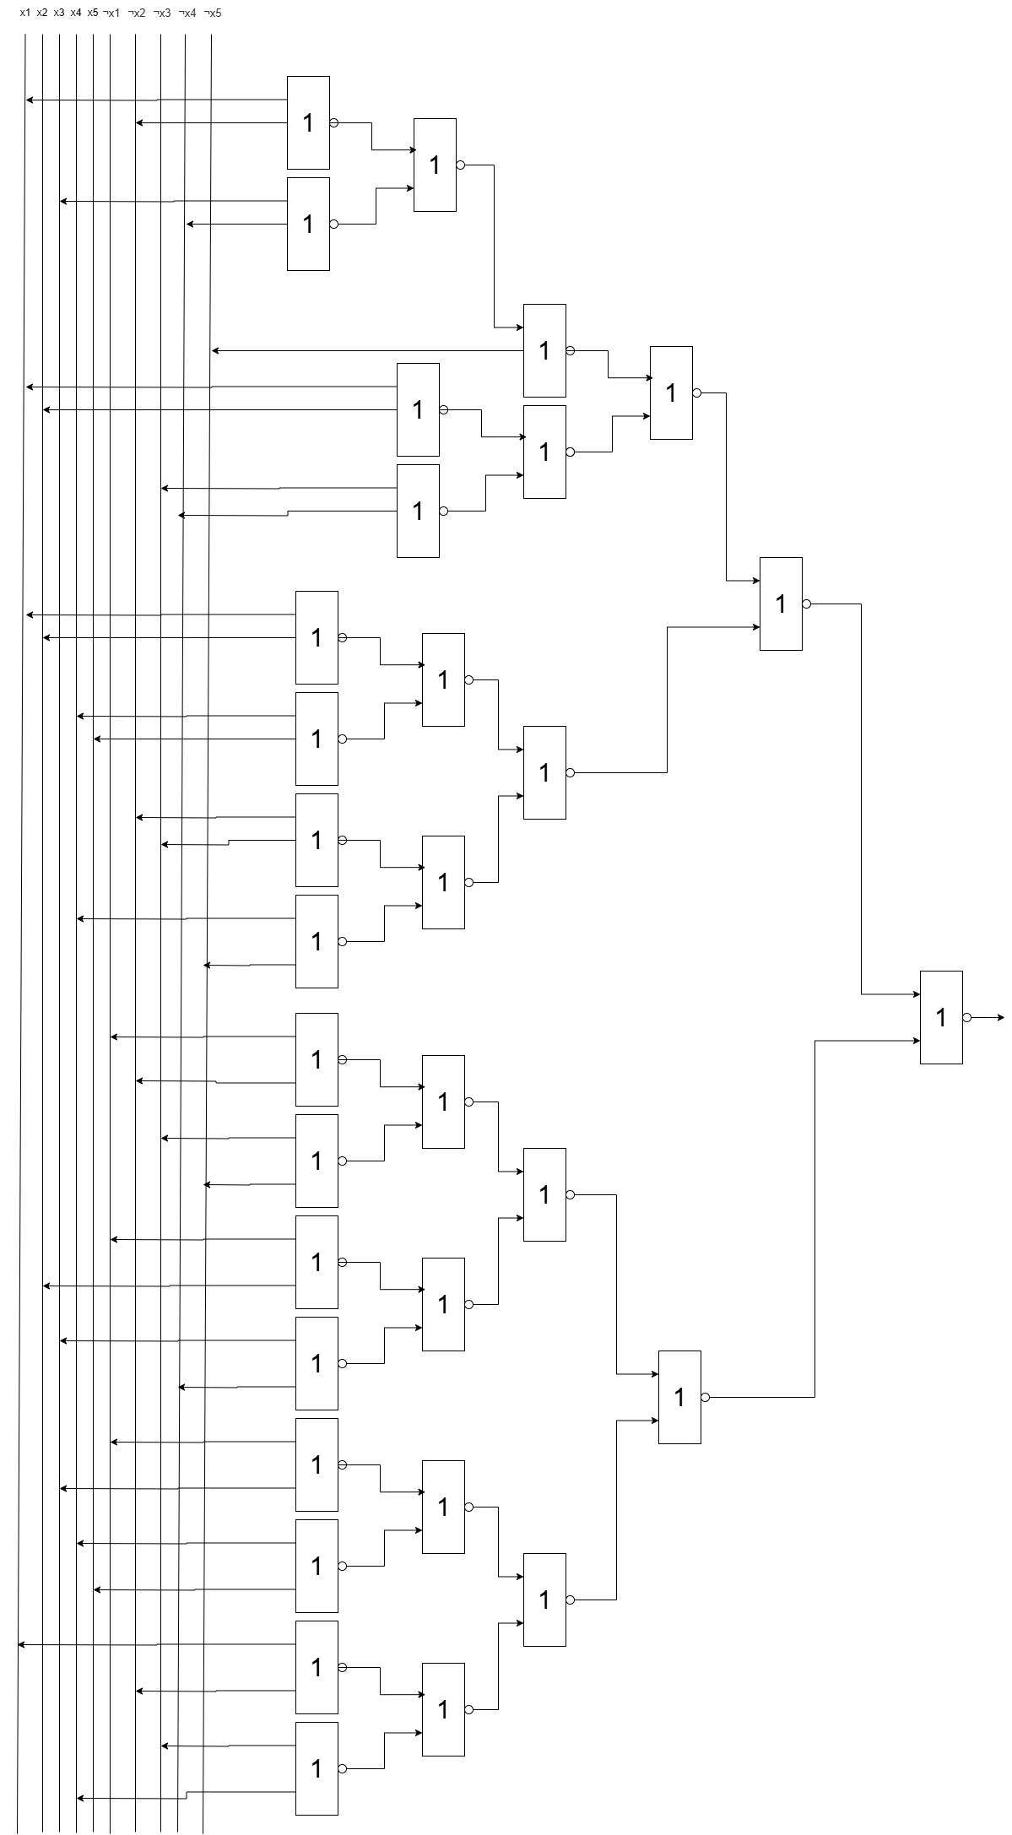
Задержка схемы Т=6τ, цена схемы S_{Q}=6

